Vilniaus Universitetas

Perkelties metodas,

kubinis splainas

3 laboratorinis darbas

Skaitiniai metodai

Darbą atliko:

Dovydas Martinkus

Duomenų Mokslas 4 kursas 1 gr.

Vilnius, 2022

**Turinys**

1. Užduoties ataskaita 3

1.1 Perkelties metodas 3

1.2 Kubinis splainas 4

Priedas 7

# Užduoties ataskaita

## Perkelties metodas

Perkelties metodas skirtas spręsti tiesines lygčių sistemas, kurių sistemos matrica yra trįįstrižainė.

Reikalinga sudaryti programą, tiesines lygčių sistemas sprendžiančią perkelties metodu. Programos veikimo derinimui naudojama tiesinių lygčių sistema:

Tarkime, kad turime tiesinių lygčių sistemos matricą turinčią tokią (trįįstrižainę) formą:

.

Žinoma, kad jei tiesinės lygčių sistemos įstrižainė yra vyraujanti, t. y. |bi| ≥ |ai| + |ci|, i = 1, 2, . . . , n ir |b1| > |c1|, tai sprendžiant perkelties metodu, dalyba iš nulio yra negalima.

Nesunku pamatyti, kad ši sąlyga galioja ir anksčiau pateiktai tiesinių lygčių sistemai.

Paleidę programą matome, kad gaunamas tikslus lygčių sistemos sprendinys = 1, = -1, = 1, = 1.

## Kubinis splainas

Jeigu turimos žinomos reikšmės , tai kubiniu splainu vadinama tolygi funkcija, nagrinėjamame intervale turinti tolydžias pirmos ir antros eilės išvestines ir formą:

Jeigu papildomai galioja sąlygos  *,* tai turimas splainas yra natūralusis.

Nežinomų koeficientų nustatymui natūraliajam splainui gali būti sprendžiama tiesinių lygčių sistema.

Tokia lygčių sistema yra triįstrižainė ir todėl gali būti sprendžiama naudojant perkelties metodą.

Reikalinga sudaryti (naturalųjį) kubinį splainą funkcijos aproksimavimui intervale [-1,3]. Intervalas dalijimas į 10 vienodo ilgio intervalų taip gaunant 11 vienodai nutolusių interpoliavimo mazgų.

1 lentelėje pateiktos funkcijos reikšmės interpoliavimo mazguose (3 skaičių po kablelio tikslumu):

*1 lentelė Funkcijos reikšmių lentelė interpoliavimo mazguose*

|  |  |
| --- | --- |
| x | e-x(x3 + 2) |
| -1 | 2.718 |
| -0.6 | 3.251 |
| -0.2 | 2.433 |
| 0.2 | 1.644 |
| 0.6 | 1.216 |
| 1 | 1.104 |
| 1.4 | 1.17 |
| 1.8 | 1.295 |
| 2.2 | 1.401 |
| 2.6 | 1.454 |
| 3 | 1.444 |

Gauti rezultatai pateikti grafiškai (1 ir 2 pav.). Lygintas pats funkcijos grafikas, apskaičiuotas natūralusis kubinis splainas ir naudojant R funkciją *splinefun* gautas natūralusis kubinis splainas. Kaip matome iš grafiko, apskaičiuoto ir *splinefun* funkcija gautųsplainųreikšmės sutapo funkcijos apibrėžimo srityje.

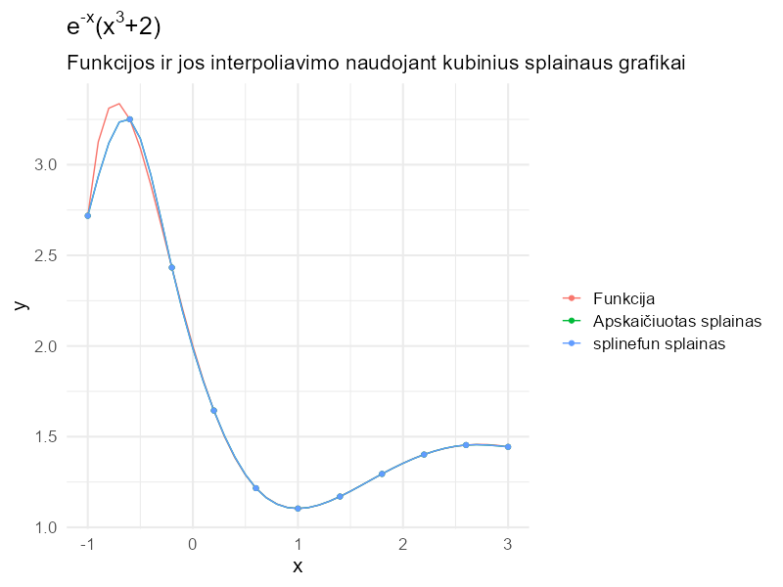

*1 pav. Duotosios funkcijos ir abiejų splainų grafikai su pažymėtais interpoliavimo taškais*

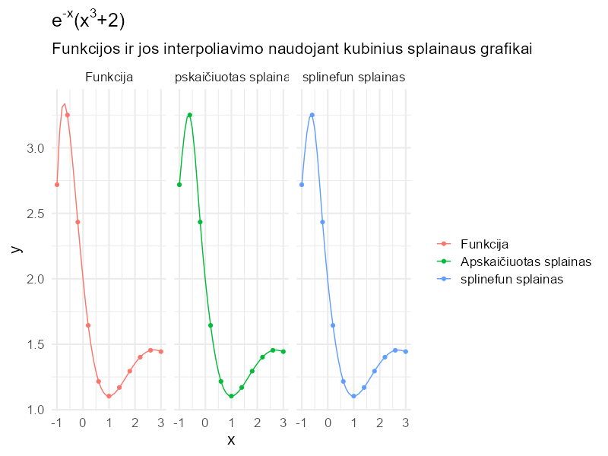

*2 pav. Duotosios funkcijos ir abiejų splainų grafikai su pažymėtais interpoliavimo taškais*

Kubinių splainų reikšmės interpoliavimo mazguose pateiktos 2 lentelėje(3 skaičių po kablelio tikslumu):

*2 lentelė Splainų reikšmių lentelė interpoliavimo mazguose*

|  |  |  |  |
| --- | --- | --- | --- |
| x | e-x(x3 + 2) | Apskaičiuotas splainas | *splinefun* splainas |
| -1 | 2.718 | 2.718 | 2.718 |
| -0.6 | 3.251 | 3.251 | 3.251 |
| -0.2 | 2.433 | 2.433 | 2.433 |
| 0.2 | 1.644 | 1.644 | 1.644 |
| 0.6 | 1.216 | 1.216 | 1.216 |
| 1 | 1.104 | 1.104 | 1.104 |
| 1.4 | 1.17 | 1.17 | 1.17 |
| 1.8 | 1.295 | 1.295 | 1.295 |
| 2.2 | 1.401 | 1.401 | 1.401 |
| 2.6 | 1.454 | 1.454 | 1.454 |
| 3 | 1.444 | 1.444 | 1.444 |

# Priedas

Žemiau pateiktas naudotas programinis kodas:

# Dovydas Martinkus

# Duomenų Mokslas 4k. 1gr.

# 3 uzduotis

###

# Perkelties metodas

## Funkciju aprasymas

vyraujanti <- function(A) {

result <- TRUE

A <- abs(A)

if (A[1,1] <= A[1,2]) {

result <- FALSE

}

for ( i in 2:(nrow(A)-1) ) {

if(A[i,i] < A[i,i-1] + A[i,i+1]) {

result <- FALSE

}

}

n <- nrow(A)

if (A[n,n] < A[n,n-1]) {

result <- FALSE

}

return(result)

}

triistrizaine <- function(A) {

result <- FALSE

result <- all(A[abs(row(A) - col(A)) == 1] != 0) &

all(diag(A) != 0)

return(result)

}

perkelties <- function(A,B) {

if (!triistrizaine(A)) {

print("TLS nera triistrizaine")

}

if (!vyraujanti(A)) {

print("TLS isstrizaine nera vyraujanti")

}

p <- -1 * A[1,2] / A[1,1]

q <- B[1] / A[1,1]

for ( i in 2:(nrow(A)-1) ) {

p_i <- -1* A[i,1+i] / (A[i,i] + A[i,i-1]*p[i-1])

q_i <- (B[i]-A[i,i-1]*q[i-1]) / (A[i,i] + A[i,i-1]*p[i-1])

p <- c(p,p_i)

q <- c(q,q_i)

}

n <- nrow(A)

q_n <- (B[n] - A[n,n-1]*q[n-1]) / (A[n,n] + A[n,n-1]*p[n-1])

x <- numeric(n)

x[n] <- q_n

for (i in seq(n-1,1)) {

x[i] <- p[i]*x[i+1] + q[i]

}

return(x)

}

A <- matrix(c(3, 1, 0, 0,

-1, 4, 3, 0,

0, 2, 4, -1,

0, 0, 2, -3),

ncol=4,nrow=4,byrow=TRUE)

B <- matrix(c(2,-2,1,-1),ncol=1)

x <- perkelties(A,B)

## gauto sprendinio patikrinimas istatant i lygciu sistema

palyginimas <- cbind(A %*% matrix(x,ncol=1),B)

colnames(palyginimas) <- c("Gautas B","Norimas B")

t(palyginimas)

# Kubinis splainas

funkcija <- function(x) {

exp(-x)*(x^3+2)

}

interpoliavimo_taskai <- function(func,n,a,b) {

step <-(b-a)/n

x <- a + step*(0:10)

y <- funkcija(x)

return(data.frame(x=x,y=y))

}

kubinis_splainas <- function(x,y) {

# 1 dalis konstruojama triistrizaine lygciu sistema

n <- length(x)-1

h <- diff(x)

y_diff <- diff(y)

B <- numeric(n-1)

A <- matrix(nrow=n-1,ncol=n-1)

for ( i in 1:(n-1) ) {

if (i == 1) {

row <- c(2*(h[i]+h[i+1]),h[i+1],rep(0,n-1-i-1))

}

else if (i == n-1) {

row <- c(rep(0,n-1-2),h[i],2*(h[i]+h[i+1]))

}

else {

row <- c(c(rep(0,i-2),h[i],2*(h[i]+h[i+1]),h[i+1],rep(0,n-1-i-1)))

}

b_row <- 6*((y[i+2]-y[i+1])/h[i+1] - (y[i+1]-y[i])/h[i])

A[i,] <- row

B[i] <- b_row

}

if (!triistrizaine(A)) {

print("TLS nera triistrizaine")

}

if (!vyraujanti(A)) {

print("TLS isstrizaine nera vyraujanti")

}

# 2 dalis grazinamas kubinis splainas

g <- c(0,perkelties(A,B),0)

G <- g[1:length(g)-1] / 2

e <- y_diff / h - 1/6*g[2:length(g)]*h - 1/3*g[1:length(g)-1]*h

H <- diff(g) / (6 * h)

func <- function(z) {

results <- c()

for (zz in z) {

for ( i in 0:(n-1) ) {

if (x[i+1] <= zz & zz <= x[i+2]) {

results <- c(results,y[i+1] + e[i+1]*(zz - x[i+1]) + G[i+1]*(zz - x[i+1])^2 + H[i+1]*(zz - x[i+1])^3)

break

}

if (i == n-1) {

print("Funkcijos argumentas ne is tinkamo intervalo")

results <- c(results,NA)

}

}

}

return(results)

}

}

a <- -1

b <- 3

n <- 10

lentele <- interpoliavimo_taskai(funkcija,n,a,b)

# analogiskai R splinefun() grazinama funkcija

gautas_splainas <- kubinis_splainas(lentele$x,lentele$y)

r_splainas <- splinefun(lentele$x,lentele$y,method='natural')

library(tidyverse)

library(latex2exp)

rezultatai <- tibble(x = seq(-1, 3, 0.1),

`Funkcija` = funkcija(x),

`Apskaičiuotas splainas` = gautas_splainas(x),

`splinefun splainas` = r_splainas(x))

rezultatai2 <- tibble(x = lentele$x,

`Funkcija` = funkcija(x),

`Apskaičiuotas splainas` = gautas_splainas(x),

`splinefun splainas` = r_splainas(x))

rezultatai <- rezultatai %>% pivot_longer(2:4,names_to = " ",values_to="y")

rezultatai$` `<- factor(rezultatai$` `,levels=c("Funkcija","Apskaičiuotas splainas","splinefun splainas"))

rezultatai2 <- rezultatai2 %>% pivot_longer(2:4,names_to = " ",values_to="y")

rezultatai2$` `<- factor(rezultatai2$` `,levels=c("Funkcija","Apskaičiuotas splainas","splinefun splainas"))

ggplot(rezultatai, aes(x,y,color=` `)) +

geom_line() + geom_point(data = rezultatai2, aes(x,y,color=` `)) +

labs(title=TeX("e^{-x}(x^3+2)"),

subtitle = "Funkcijos ir jos interpoliavimo naudojant kubinius splainaus grafikai") +

theme_minimal(base_size = 16)

ggplot(rezultatai, aes(x,y,color=` `)) +

geom_line() + geom_point(data = rezultatai2, aes(x,y,color=` `)) +

labs(title=TeX("e^{-x}(x^3+2)"),

subtitle = "Funkcijos ir jos interpoliavimo naudojant kubinius splainaus grafikai") +

theme_minimal(base_size = 16) + facet_wrap(vars(` `))